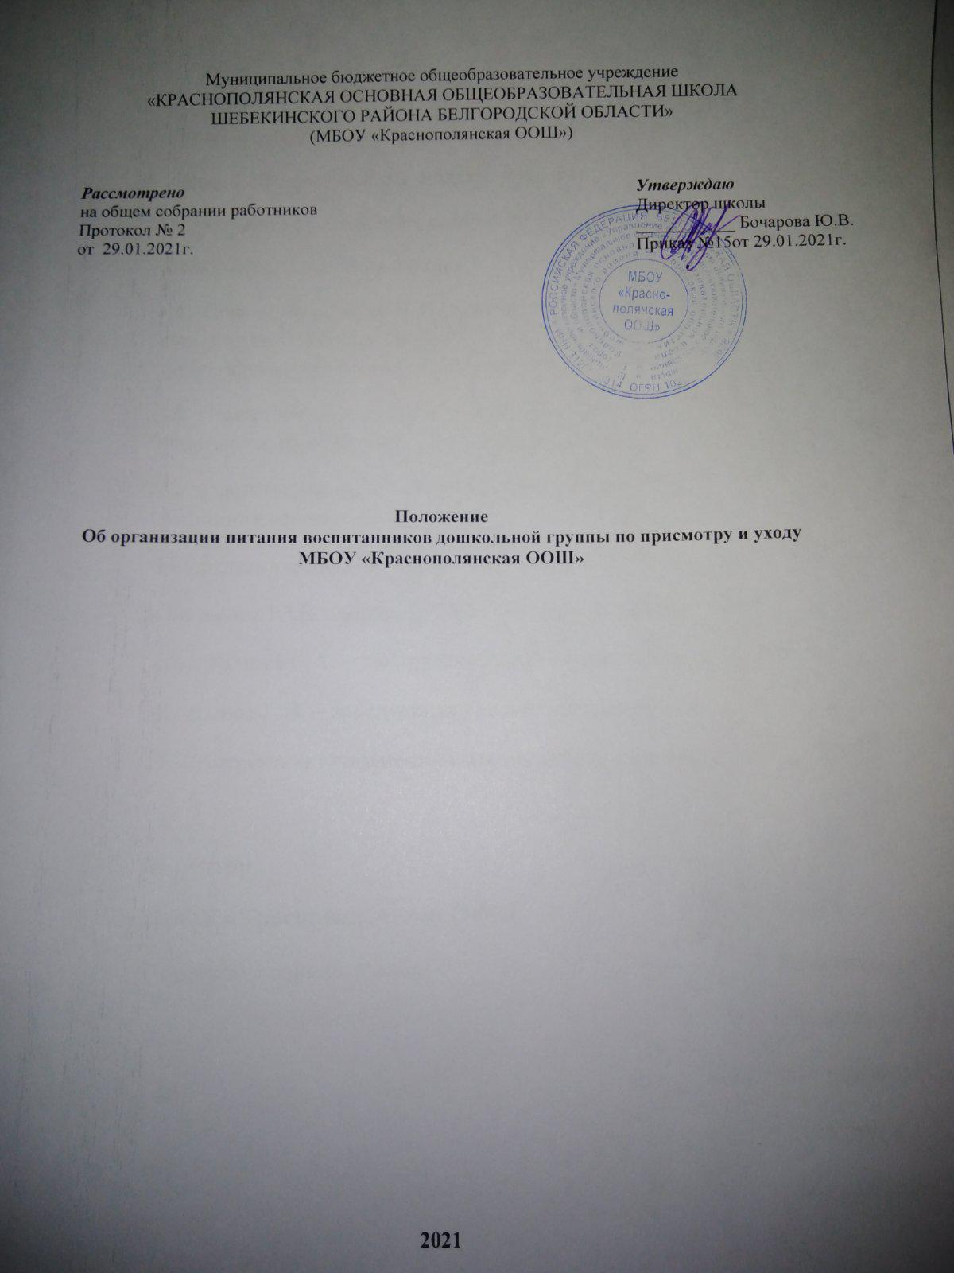

- ОБЩИЕ ПОЛОЖЕНИЯ

1.1. Настоящее положение регламентирует организацию питания в МБОУ «Краснополянская ООШ» для дошкольной группы по присмотру и уходу .

1.2 Настоящее Положение разработано в соответствии с Федеральным

законом №273-ФЗ «Об образовании в РФ», санитарно-эпидемиологическими правилами и нормативами СанПиН 2.4.1.3049-13 от 30.07.2013г.

1.3. Настоящее Положение устанавливает порядок организации питания детей, соблюдения условий для укрепления здоровья, обеспечения безопасности питания каждого ребенка и соблюдения условий приобретения и хранения продуктов питания в Учреждении.

1.4. Организация питания возлагается на администрацию Учреждения. Распределение обязанностей по организации питания между работниками

пищеблока, педагогами, помощниками воспитателей определено должностными инструкциями.

1.5. Учреждение обеспечивает рациональное сбалансированное питание детей в соответствии с их возрастом и временем пребывания в

Учреждении по установленным нормам.
1.6.Основнымизадачами |  |  | организации |  | питания | детей | в
Учреждении | являются: создание условий, направленных на обеспечение
воспитанников | рациональным |  | и | сбалансированным |  | питанием,
гарантирование | качества | и безопасности питания, пищевых продуктов,
используемых | в приготовлении блюд, пропаганда принципов здорового и
полноценного питания.
1.7.Положение устанавливает порядок организации питания детей
от 1,5до7 лет, требованиям |  | качественному и количественному |  |  |  | составу
рационального | питания | в Учреждении, |  |  | реализующем | основную
общеобразовательную программу дошкольного образования.
1.8. Организацию питания |  |  | детей | (получение, хранение и |  |  | учет

продуктов питания, производство кулинарной продукции на пищеблоке, создание условий для приема пищи детьми в группах и пр.) осуществляют работники Учреждения в соответствии со штатным расписанием и функциональными обязанностями (завхоз, повар, работники пищеблока, воспитатели, помощники воспитателей).

- ТРЕБОВАНИЯ К ОРГАНИЗАЦИИ ПИТАНИЯ ДЕТЕЙ

2.1. ДОО обеспечивает гарантированное сбалансированное питание детей в соответствии с их возрастом и временем пребывания в ДОО по нормам, утвержденным санитарными нормами и правилами.

2.2. Требования к деятельности по формированию рациона и организации питания детей в ДОО, производству, реализации, организации потребления продукции общественного питания для детей, посещающих

2
ДОО определяются санитарно-эпидемиологическими правилами и нормативами, установленными санитарными, гигиеническими и иными нормами и требованиями, не соблюдение которых, создаёт угрозу жизни и здоровья детей.

2.3. Оборудование и содержание пищеблока должны соответствовать санитарным правилам и нормам организации общественного питания, а также типовой инструкции по охране труда при работе на пищеблоке. Посуда, инвентарь, тара должны иметь соответствующие санитарно-эпидемиологическое заключение. Для приготовления пищи используется электрооборудование. Помещение пищеблока должно быть оборудовано вытяжной вентиляцией.

- УСЛОВИЯ, СРОКИ ХРАНЕНИЯ И ПРИОБРЕТЕНИЯ ПРОДУКТОВ

3.1. Доставка и хранение продуктов питания должны находиться под строгим контролем заведующего и завхоза учреждения, так как от этого зависит качество приготовляемой пищи.

3.2.Пищевые продукты, поступающие в ДОО имеют документы, подтверждающие их происхождение, качество и безопасность. Не

допускаются к приему пищевые продукты с признаками недоброкачественности, а также продукты без сопроводительных документов, подтверждающих их качество и безопасность, не имеющие маркировки, в случае если наличие такой маркировки предусмотрено законодательством Российской Федерации.

3.3. Продукция поступает в таре производителя (поставщика).

3.4.Документация, удостоверяющая качество и безопасность продукции, маркировочные ярлыки (или их копии) должны сохраняться до окончания реализации продукции.

3.5.Входной контроль поступающих продуктов осуществляется приемочной комиссией. Результаты контроля регистрируются в журнале бракеража скоропортящихся пищевых продуктов, поступающих на пищеблок, который хранится в течение года. Сроки хранения и реализации особо скоропортящихся продуктов должны соблюдаться в соответствии с санитарно-эпидемиологическими правилами и нормативами СанПиН.

3.6.Транспортировку пищевых продуктов проводят в условиях, обеспечивающих их сохранность и предохраняющих от загрязнения. Доставка пищевых продуктов осуществляется специализированным транспортом, имеющим санитарный паспорт.

3.7. Дошкольное учреждение обеспечивается холодильными камерами. Кроме этого, имеются кладовые для хранения сухих продуктов, таких, как мука, сахар, крупы, макароны, кондитерские изделия, и для овощей. Складские помещения и холодильные камеры необходимо содержать в чистоте, хорошо проветривать.

3
- НОРМЫ ПИТАНИЯ И ФИЗИОЛОГИЧЕСКИХ ПОТРЕБНОСТЕЙ ДЕТЕЙ ДОШКОЛЬНОГО ВОЗРАСТА В ПИЩЕВЫХ ВЕЩЕСТВАХ.

4.1. Дети получают четырехразовое питание (завтрак, 2-й завтрак, обед, полдник)

4.2. Объем пищи и выход блюд должны строго соответствовать возрасту ребенка.

4.3. Питание в Учреждении осуществляется в соответствии с примерным 10-дневным меню, разработанным на основе физиологических потребностей в пищевых веществах и норм питания детей дошкольного возраста, утвержденным заведующим Учреждением.
4.4. На основе примерного 10-дневного меню ежедневно на следующий

день составляется меню-требование и утверждается заведующим Учреждением.

4.5. Для детей в возрасте от 1,5 до 3 лет и от 3 до 7 лет меню – требование составляется отдельно. При этом учитываются:

- среднесуточный набор продуктов для каждой возрастной группы;

- объем блюд для этих групп;
- нормы физиологических потребностей;

- нормы потерь при холодной и тепловой обработке продуктов;

- выход готовых блюд;

- нормы взаимозаменяемости продуктов при приготовлении блюд;
- данные о химическом составе блюд;

- требования Роспотребнадзора в отношении запрещенных продуктов и блюд, использование которых может стать причиной возникновения желудочно-кишечного заболевания, отравления.

- сведения о стоимости и наличии продуктов.

4.6. Меню-требование является основным документом для приготовления пищи на пищеблоке.

4.7. Вносить изменения в утвержденное меню-требование без согласования с заведующим Учреждением запрещается.

4.8. При необходимости внесения изменения в меню (несвоевременный завоз продуктов, недоброкачественность продукта), ответственным за ведение меню составляется объяснительная с указанием причины. В меню-требование вносятся изменения и заверяются подписью заведующего Учреждением. Исправления в меню-требовании не допускаются.

4.9. Для обеспечения преемственности питания, родителей информируют об ассортименте питания ребенка, вывешивая меню на раздаче, в раздевалках групп, с указанием полного наименования блюд, их выхода.

4.10.При распределении общей калорийности суточного питания детей, пребывающих в Учреждении 10,5 часов, используется следующий норматив: завтрак – 20%; обед - 35%; полдник - 15%. В промежутке между завтраком и обедом рекомендуется дополнительный приём пищи – второй завтрак (5%), включающий напиток или сок и (или) свежие фрукты.

4

- ОРГАНИЗАЦИЯ ПИТАНИЯ ДЕТЕЙ В ГРУППАХ.

5.1. Работа по организации питания детей в группах осуществляется под руководством воспитателя и заключается:

- в создании безопасных условий при подготовке и во время приема

пищи;

- в воспитании культурно-гигиенических навыков во время приема пищи детьми.

5.2. Выдача пищи на группы осуществляется строго по графику, утвержденному заведующим ДОО на основании СанПиН.

5.3. Привлекать детей к получению пищи с пищеблока категорически запрещается.

5.4. Перед раздачей пищи детям помощник воспитателя обязан:

- промыть столы горячей водой с мылом;
- тщательно вымыть руки;

- надеть специальную одежду для получения и раздачи пищи;

- проветрить помещение.
5.5. К сервировке столов могут привлекаться дети с 4-х лет.

5.6. Во время раздачи пищи категорически запрещается нахождение детей в обеденной зоне.

5.7. Подача блюд и прием пищи в обед осуществляется в следующем порядке:

- на столы ставятся хлебные тарелки с хлебом;

- разливают третье блюдо;
- в салатницы, согласно меню, раскладывают салат (порционные

овощи);

- подается первое и второе блюдо;

- дети начинают прием пищи с салата (порционных овощей);

- в группе раннего возраста по мере употребления первого блюда подается второе блюдо;

- прием пищи заканчивается приемом третьего блюда.

5.8. Прием пищи воспитателем и детьми может осуществляться одновременно.

5.9. В группах раннего возраста детей, у которых не сформирован навык самостоятельного приема пищи, докармливают воспитатель и помощник воспитателя.

- ПОРЯДОК УЧЕТА ПИТАНИЯ, ПОСТУПЛЕНИЯ И КОНТРОЛЯ

ДЕНЕЖНЫХ СРЕДСТВ НА ПРОДУКТЫ ПИТАНИЯ
6.1. К началу учебного года заведующим ДОО издается приказ о

назначении ответственных за организацию питания, определяются их функциональные обязанности.

6.2. Ответственные за организацию питания осуществляют учет питающихся детей в Табеле учета посещаемости детей.

5
6.3. Ежедневно заведующий столовой составляет меню-требование на следующий день. Меню составляется на основании списков присутствующих детей, которые ежедневно, с 8.00 до 9.00 утра, отмечаются в табеле.

6.4. На следующий день, с 8.00 до 9 утра проверяется фактическое присутствие воспитанников в группах.

6.5.В случае снижения численности детей, если закладка продуктов для приготовления завтрака произошла, порции отпускаются другим детям, как дополнительное питание, главным образом детям старшего дошкольного и младшего дошкольного возраста в виде увеличения нормы блюда.

6.6. Если на завтрак пришло больше детей, чем было заявлено, то для всех детей уменьшают выход блюд, составляется акт и вносятся изменения в меню на следующие виды приёма пищи в соответствии с количеством прибывших детей.

6.7. С последующим приемом пищи (обед, полдник) дети, отсутствующие в учреждении, снимаются с питания, а продукты, оставшиеся невостребованными, возвращаются на склад по акту. Возврат продуктов, выписанных по меню для приготовления обеда, не производится, если они прошли кулинарную обработку в соответствии с технологией приготовления детского питания:

  - мясо, куры, так как перед закладкой, производимой в 7.30ч., дефростируют (размораживают). Повторной заморозке указанная продукция не подлежит;

  - овощи, если они прошли тепловую обработку;

  - продукты, у которых срок реализации не позволяет их дальнейшее хранение.

Возврату подлежат продукты: яйцо, консервация /овощная, фруктовая/, сгущенное молоко, кондитерские изделия, масло сливочное, масло растительное, сахар, крупы, макароны, фрукты, овощи.

6.8. Учет продуктов ведется в накопительной ведомости. Записи в ведомости производятся на основании первичных документов в количественном и суммовом выражении. В конце месяца в ведомости подсчитываются итоги.

6.9. Начисление оплаты за питание производится на основании табелей посещаемости, которые заполняют педагоги. Число детодней по табелям посещаемости должно строго соответствовать числу обучающихся, стоящих на питании в меню-требовании.

- ОБЕСПЕЧЕНИЕ ВЫПОЛНЕНИЯ САНИТАРНО-ГИГИЕНИЧЕСКИХ

ТРЕБОВАНИЙ
7.1. Важнейшим условием правильной организации питания детей

является строгое соблюдение санитарно-гигиенических требований к

пищеблоку и процессу приготовления и хранения пищи. В целях профилактики пищевых отравлений и острых кишечных заболеваний

6
работники пищеблока строго соблюдают установленные требования к технологической обработке продуктов, правил личной гигиены.

7.2. Мероприятия проводимые в ДОО:
Медицинские осмотры персонала кухни;

Поступление продуктов питания и продовольственного сырья только с сертификатами;

Имеется журнал скоропортящихся продуктов, в которых указывается срок годности продуктов;

Имеются холодильные установки с разной температурой хранения, с регистрацией температуры в журнале;

Производится обработка продуктов питания: мяса, яиц, фруктов и овощей.

Для приготовления пищи используются только разрешенные продукты.

Используются безопасные моющие средства.

8. КОНТРОЛЬ ЗА ОРГАНИЗАЦИЕЙ ПИТАНИЯ В УЧРЕЖДЕНИИ.

8.1. При организации контроля за соблюдением законодательства в сфере защиты прав потребителей и благополучия человека при организации питания в Учреждении администрация руководствуется санитарными правилами СанПиН 2.4.1.3049-13, методическими рекомендациями «Производственный контроль за соблюдением санитарного законодательства при организации питания детей и подростков и государственный санитарно-эпидемиологический надзор за его организацией и проведением».

8.2. Система производственного контроля за формированием рациона питания детей включает вопросы контроля за:

- обеспечением рациона питания необходимого разнообразия ассортимента продуктов промышленного изготовления (кисломолочных напитков и продуктов, соков фруктовых, творожных изделий, кондитерских изделий и т.п.), а также овощей и фруктов – в соответствии с 10-ти дневным меню и ежедневным меню-требованием;

- правильностью расчетов необходимого количества продуктов (по меню-требованиям и фактической закладке) – в соответствии с технологическими картами;

- качеством приготовления пищи и соблюдением объема выхода готовой продукции;

- соблюдением режима питания и возрастных объемом порций для

детей;

- качеством поступающих продуктов, условиями хранения и соблюдением сроков реализации и другие.

8.3. Заведующий разрабатывает план контроля за организацией питания в Учреждении на учебный год, который утверждается приказом заведующего.

7
8.4. С целью обеспечения открытости работы по организации питания детей в Учреждении к участию в контроле могут привлекаются члены Совета родителей.

- ОТЧЕТНОСТЬ И ДЕЛОПРОИЗВОДСТВО.

9.1. Заведующий столовой и завхоз осуществляют ежемесячный анализ деятельности Учреждения по организации питания детей.

9.2. Отчеты об организации питания в Учреждении доводятся до всех участников образовательного процесса (на общем собрании коллектива, заседаниях педагогического совета, на общем (или групповых) родительских собраниях) по мере необходимости, но не реже одного раза в год.

9.3. При организации питания оформляется документация по поставке, хранению, расходованию и учету продуктов питания в соответствии с

требованиями законодательства и санитарно-эпидемиологическими требованиями.

8

